## 省成协〔2025〕2号

# 关于转发中成协做好2025年新时代“百姓学习之星”和“终身学习品牌项目”宣传推介工作的通知

各设区市成人教育协（学）会、高校继续教育专委会：

为做好我省2025年新时代“百姓学习之星”和“终身学习品牌项目”推荐工作，现将《关于做好2025年新时代“百姓学习之星”和“终身学习品牌项目”宣传推介工作的通知》（中成协〔2025〕4号，见附件1）转发给你们，并根据结合我省实际，提出如下补充要求，请一并贯彻执行。

**一、推荐对象范围及名额**

**（一）对象范围**

被推荐的“百姓学习之星”须已获得省级推介；被推荐的“终身学习品牌项目”须已获得江苏省社区教育特色品牌建设项目立项。

**（二）推荐名额**

各市成协可推荐“百姓学习之星”1名，“终身学习品牌项目”1-2个；高校继续教育专委会可推荐“终身学习品牌项目”1-2个。已获全国推介的“百姓学习之星”和“终身学习品牌项目”，不再参加推荐。

**二、需提交的材料**

“百姓学习之星”和“终身学习品牌项目”所提交的材料应体现近期面貌和成果。视频片尾如显示制作日期，应为2025年3月。

**三、其他事项**

请各市成协、高校继续教育专委会于2025年3月13日前将推荐材料（包括盖章后的纸质版和电子版）统一报送至省成协秘书处（各市联系人及联系方式见附件2），过期视作自行放弃。纸质材料一式两份，电子材料发送至指定邮箱，同时拷贝在优盘与纸质材料一起上交。

省成协将组织专家对各地报送的材料进行评选，对评选结果进行公示，履行相关审批程序，并根据要求推荐上报中成协。

联 系 人：郑 青 025-83235319，13851812637

梁蔚蔚 13276605218

邮 箱：[jsscjxh2020@163.com](mailto:jsscjxh2020@163.com)

邮寄地址：南京市北京西路15-2号1号楼107

附件：1.关于做好2025年全国新时代“百姓学习之星”和“终身学习品牌项目”宣传推介工作的通知

2.各市成协、高校继续教育专委会联系人及联系方式

3.“百姓学习之星”推介表

4.“百姓学习之星”推介登记表

5.“终身学习品牌项目”推介表

6.“终身学习品牌项目”推介登记表

江苏省成人教育协会

2025年2月25日

抄送：各设区市教育局

附件1

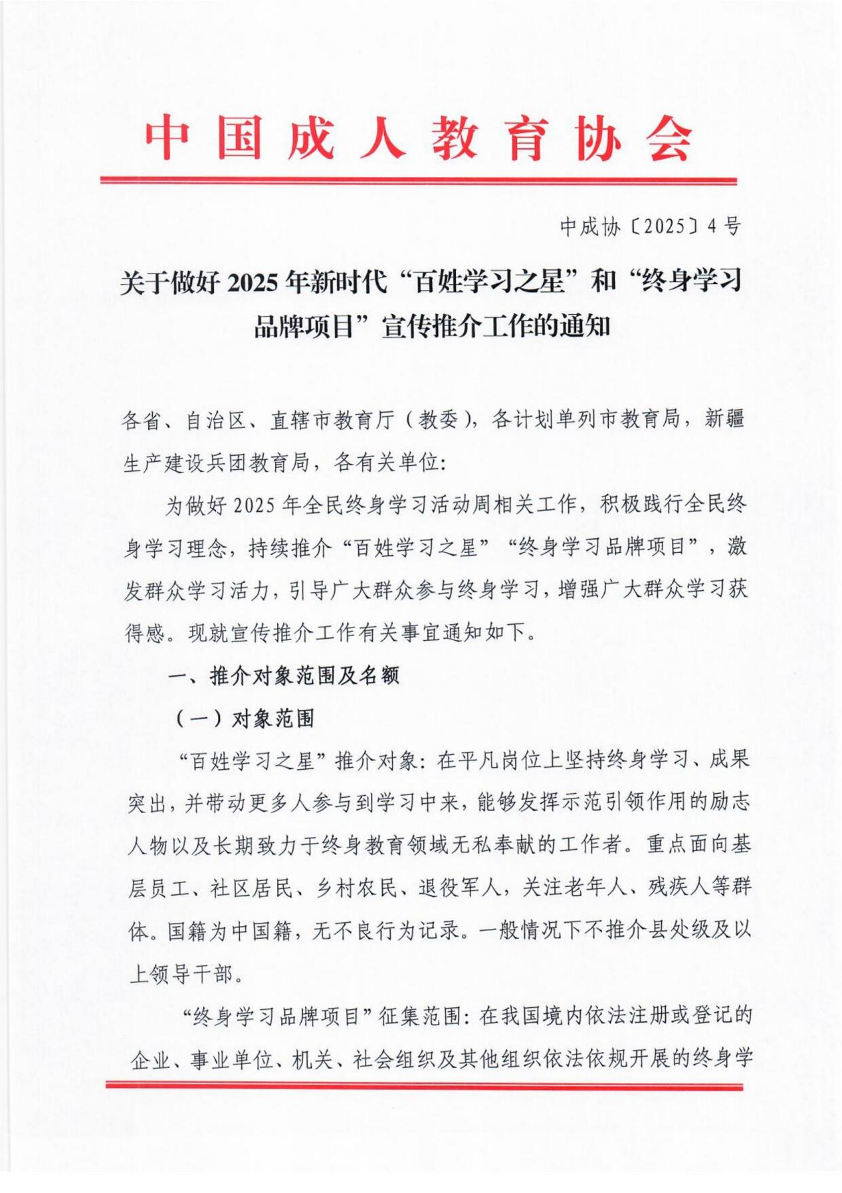

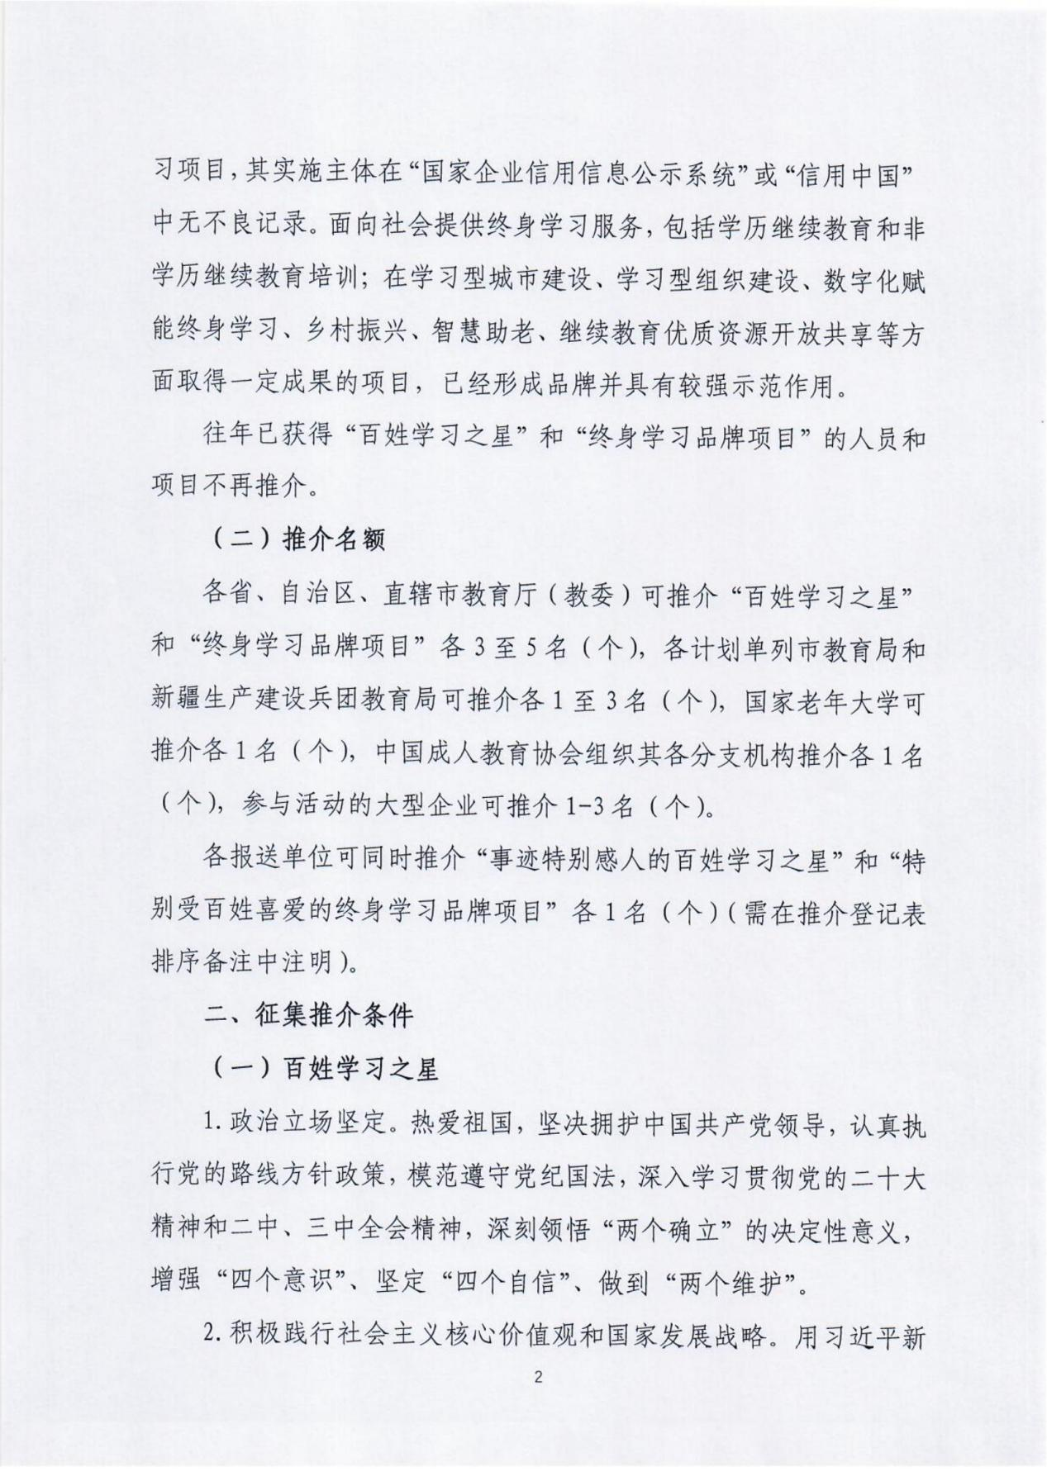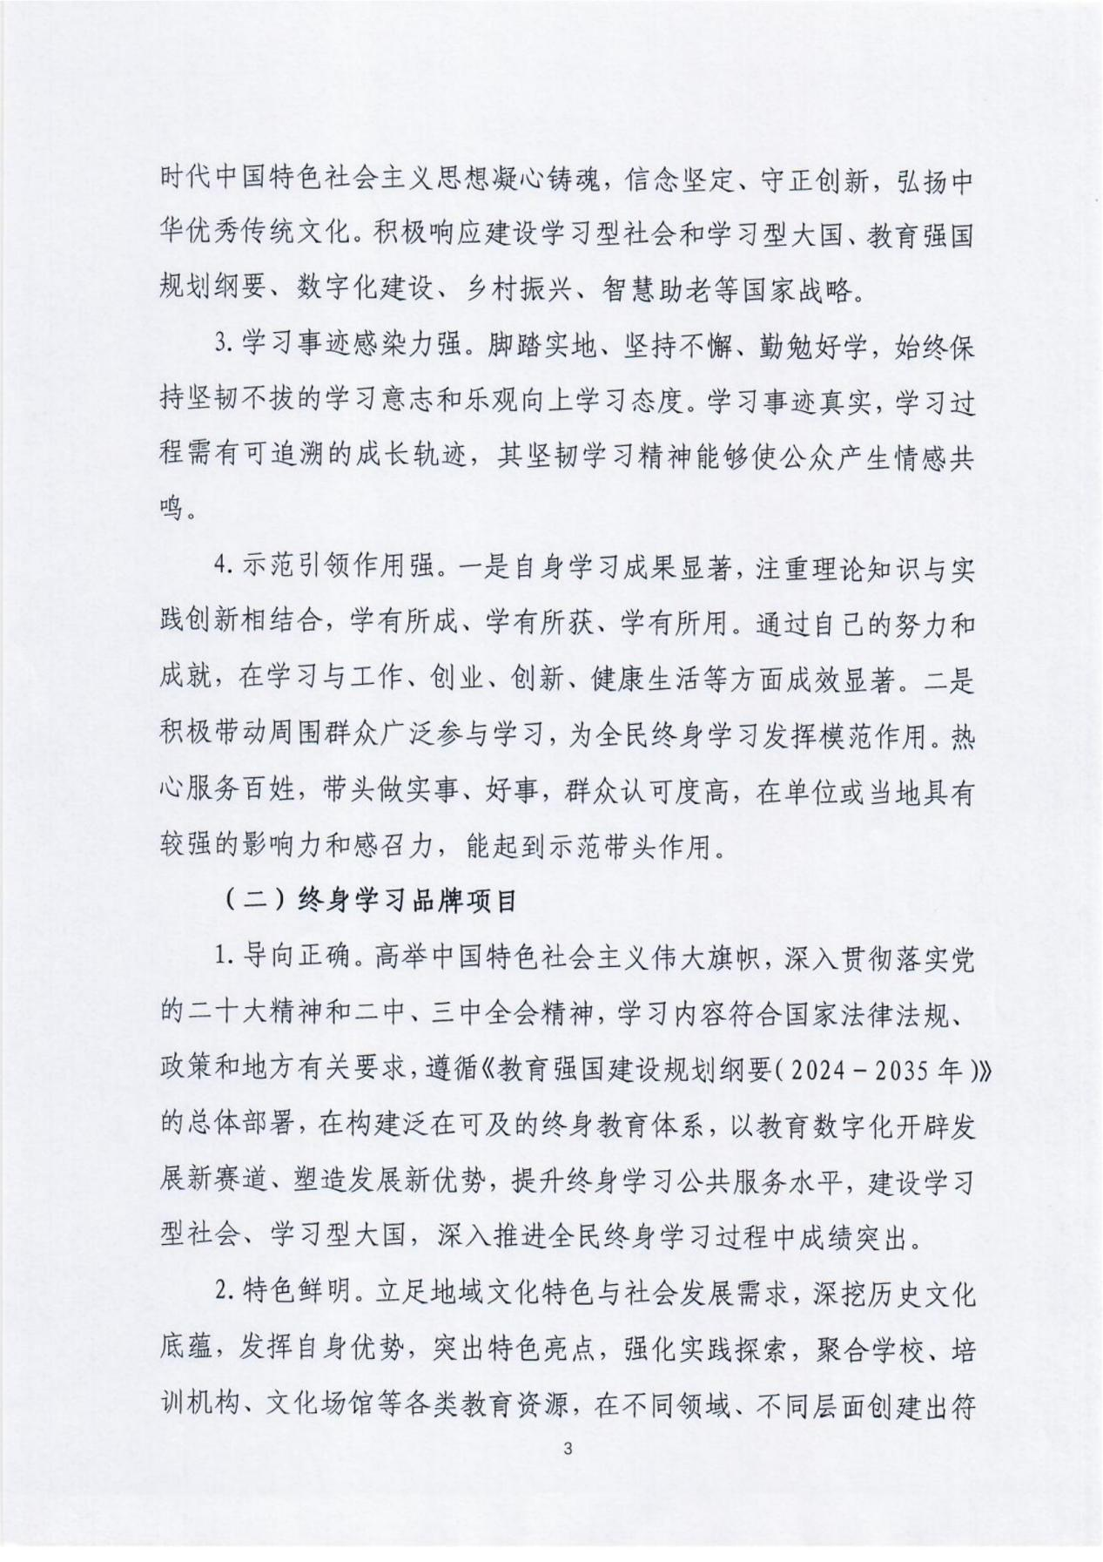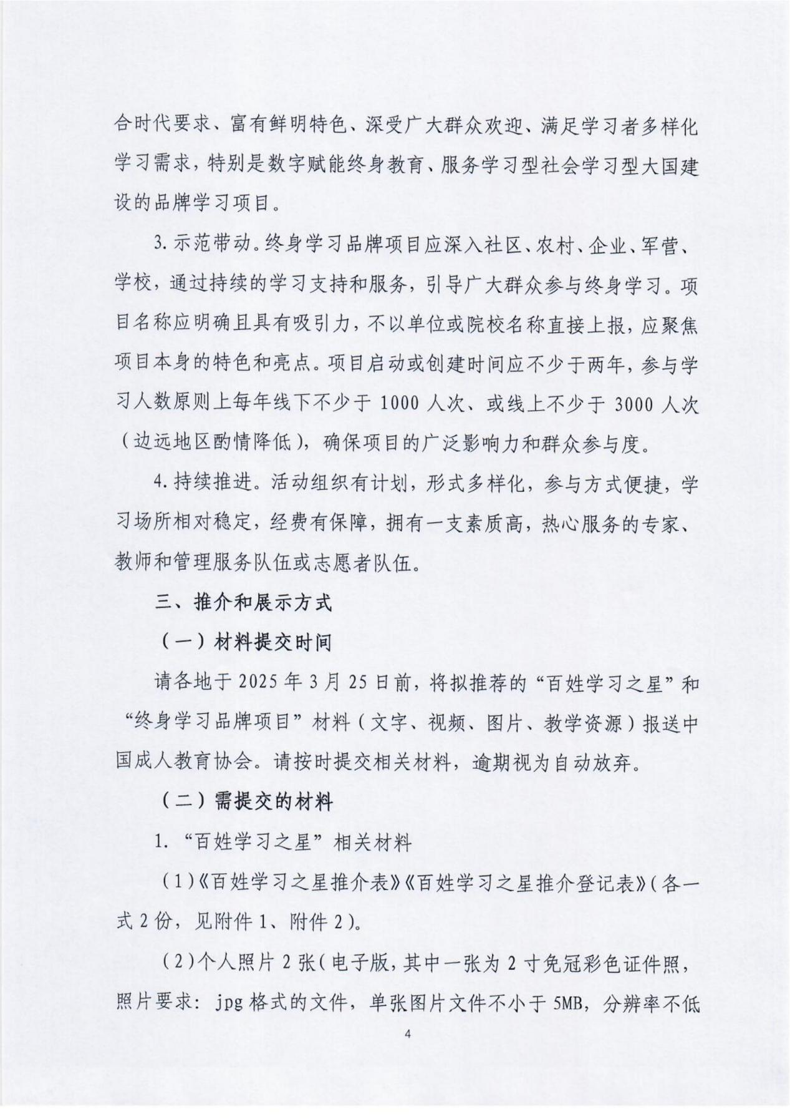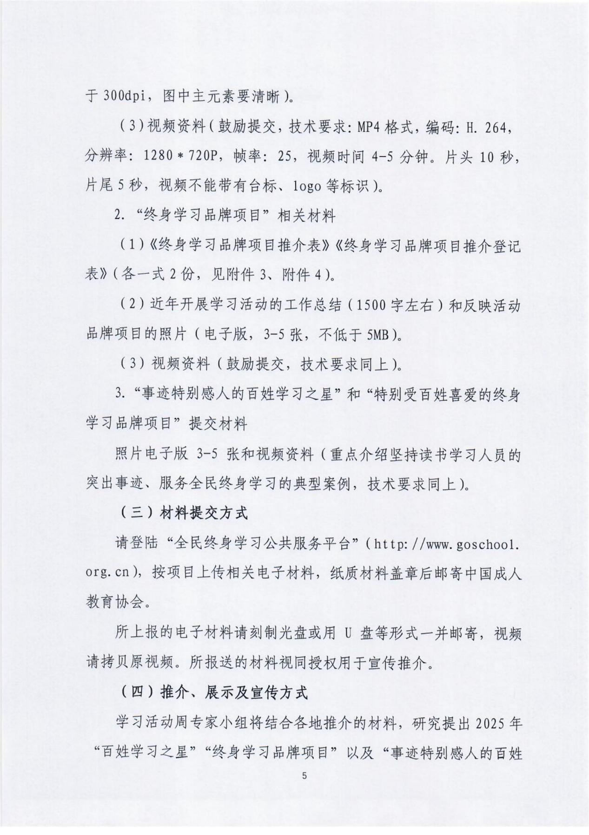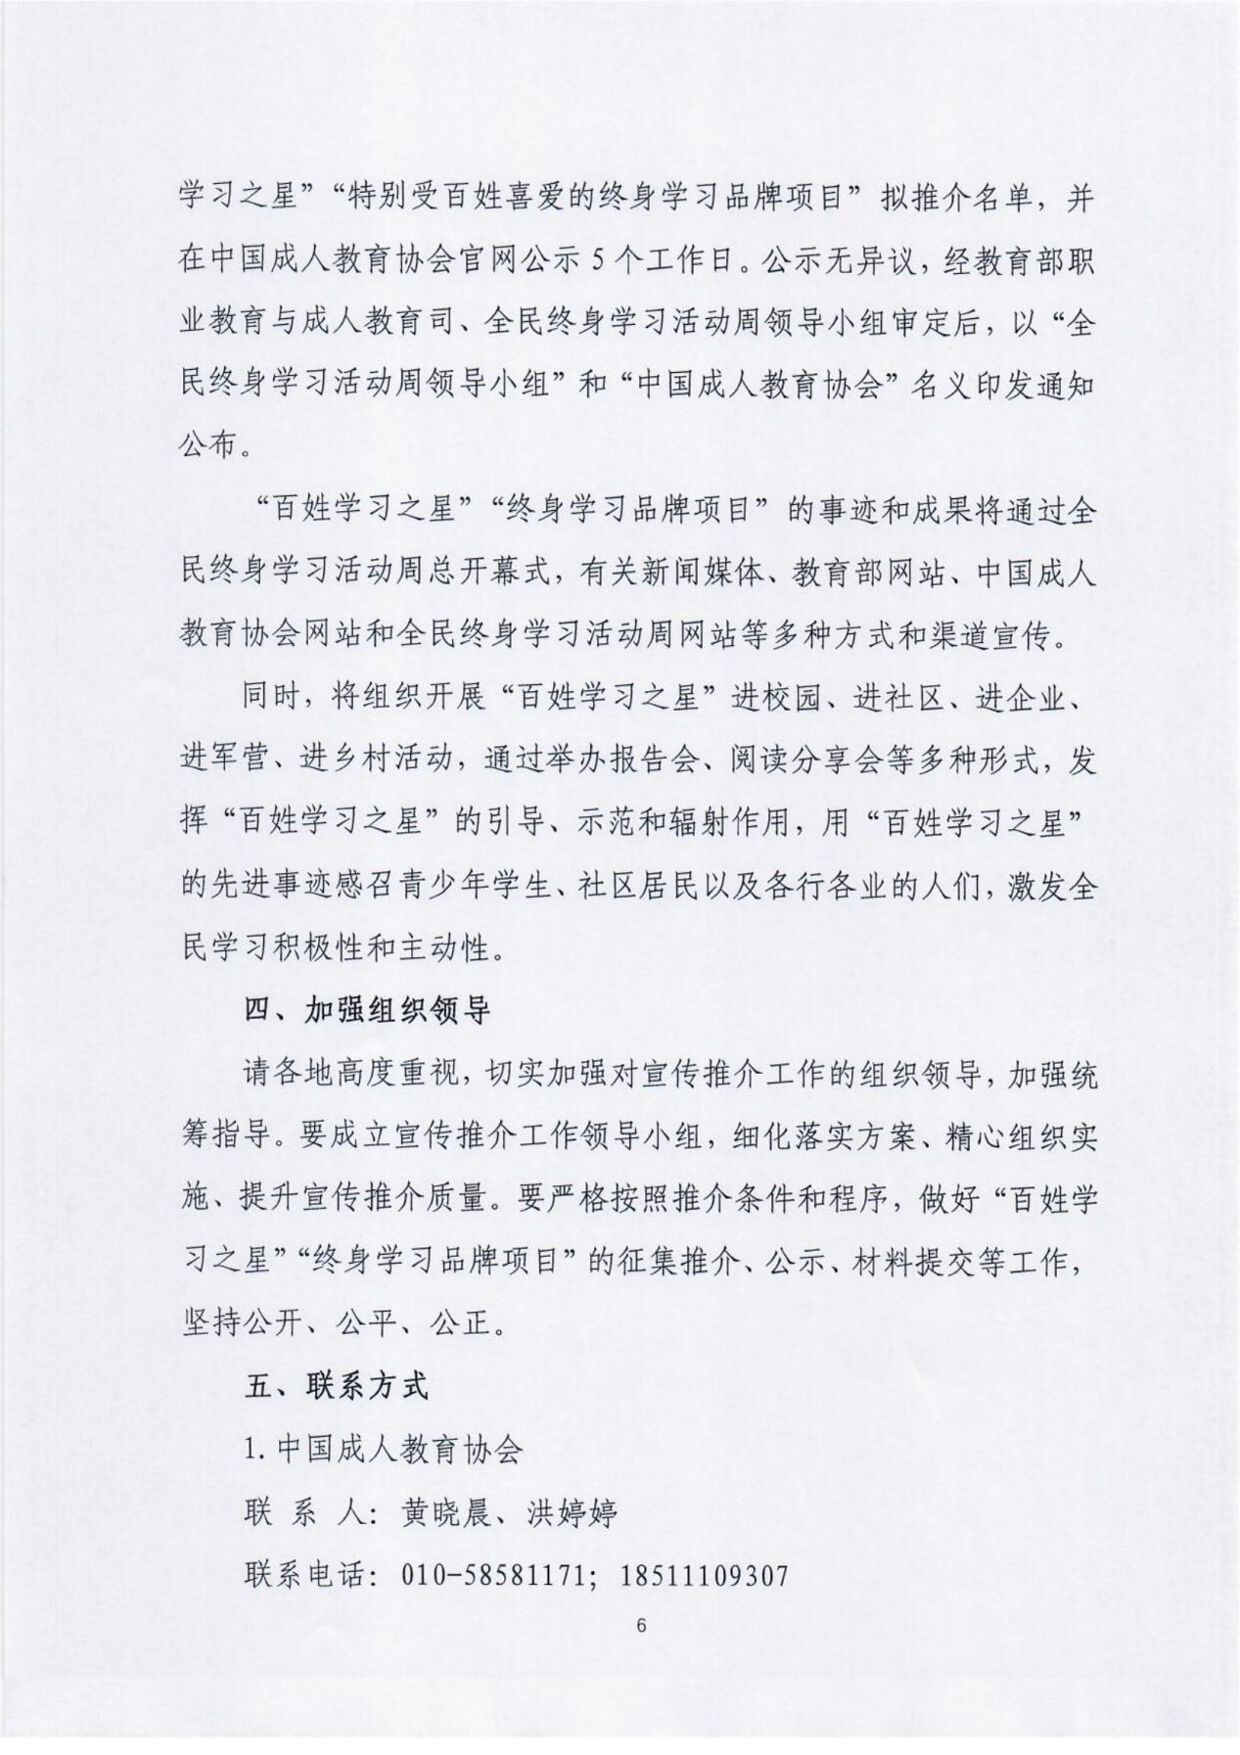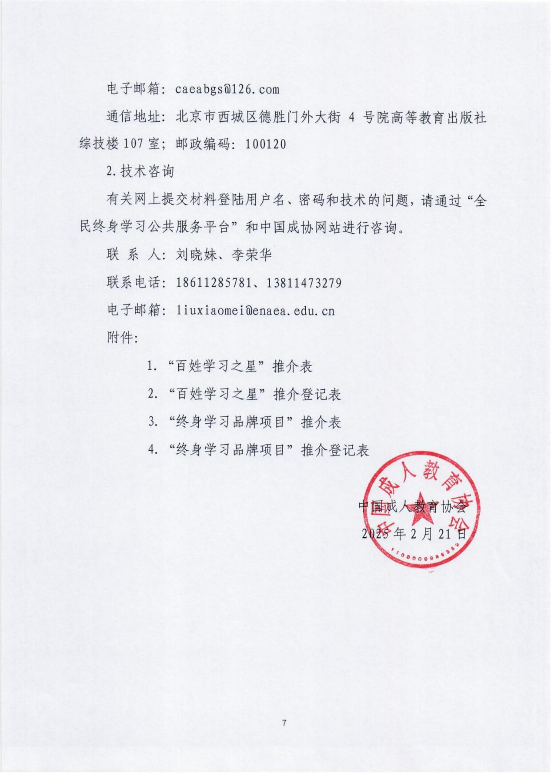

（表格略）

附件2

**各市成协、高校继续教育专委会联系人及联系方式**

|  |  |  |  |
| --- | --- | --- | --- |
| **大市** | **联系人** | **联系电话** | **邮箱** |
| **南京** | 陈 莉 | 18936031973 | njcrjyxh@126.com |
| **无锡** | 郑 霞 | 18915278288 | wxzhengxia@126.com |
| **徐州** | 李克位 | 13852090968 | lkw1217@126.com |
| **常州** | 施苏苏 | 13616139690 | 782220367@qq.com |
| **苏州** | 沈 悦 | 18913191905 | szzsjyxh@163.com |
| **南通** | 邵 娜 | 18862826555 | 994526@qq.com |
| **连云港** | 张 永 | 13805137725 | 86263716@qq.com |
| **淮安** | 曹新红 | 15052687015 | 396949895@qq.com |
| **盐城** | 郑荣军 | 15261970097 | 540669149@qq.com |
| **扬州** | 张文会 | 17372717072 | 963438840@qq.com |
| **镇江** | 仲梅娟 | 13951289957 | 953183717@qq.com |
| **泰州** | 徐佑国 | 13615191749 | 961408594@qq.com |
| **宿迁** | 王 艳 | 18012185898 | 37200725@qq.com |
| **高校继续教育专委会** | 梁 艳 | 18625186269 | liangyan@nju.edu.cn |

附件3

“百姓学习之星”推介表

|  |  |  |  |  |  |  |  |
| --- | --- | --- | --- | --- | --- | --- | --- |
| 姓 名 |  | 性 别 |  | 出生年月 | |  | 照 片  (彩色照片) |
| 民 族 |  | 籍 贯 |  | 政治面貌 | |  |
| 参加工作  时 间 |  | 专 业 技  术 职 称 |  |  | |  |
| 学 历 |  | 毕业院校  及 专 业 |  | | | |
| 所在单位  及 职 务 |  | | | | | | |
| 联系方式 | 电话： | | 手机： | | 邮箱： | | |
| 个人简历 |  | | | | | | |
| 参加学习情况 |  | | | | | | |
| 获奖情况 |  | | | | | | |
| 主要事迹和成效 | （不少于1500字） | | | | | | |
| 宣传展示材料 | （200字左右） | | | | | | |
| 本人所在单位推介意见 | （盖章）  年 月 日 | | | | | | |
| 县（市、区）级教育行政部门推介意见 | （盖章）  年 月 日 | | | | | | |
| 市（地）级  教育行政部门推介意见 | （盖章）  年 月 日 | | | | | | |
| 省级教育  行政部门  推介意见 | （盖章）  年 月 日 | | | | | | |

填表人： 联系电话：

附件4

“百姓学习之星”推介登记表

|  |  |  |  |  |  |  |  |  |  |  |  |  |
| --- | --- | --- | --- | --- | --- | --- | --- | --- | --- | --- | --- | --- |
| 序号 | 姓名 | 单位 | 职务 | 专业职称 | 性别 | 民族 | 出生  年月日 | 学历 | 地址 | 有无视频材料 | 联系电话 | 备注 |
| 1 |  |  |  |  |  |  |  |  |  |  |  |  |
| 2 |  |  |  |  |  |  |  |  |  |  |  |  |
| 3 |  |  |  |  |  |  |  |  |  |  |  |  |

省级教育行政部门名称 （盖章） 填表时间： 年 月 日

填表人： 联系电话：

附件5

“终身学习品牌项目”推介表

|  |  |  |  |
| --- | --- | --- | --- |
| 品牌项目名称 |  | | |
| 项目单位 |  | 联系电话 |  |
| 项目起止时间 |  | 活动地点 |  |
| 项目受益群体 |  | 参与人数（次） |  |
| 获奖情况 |  | | |
| 品牌项目基本情况（包含项目主题、主要内容、活动方式、特色、效果等） | （不少于1500字） | | |
| 宣传展示材料 | （200字左右） | | |
| 项目单位  推荐意见 | （盖章）  年 月 日 | | |
| 县（市、区）级  教育部门  推介意见 | （盖章）  年 月 日 | | |
| 市（地）级  教育部门  推介意见 | （盖章）  年 月 日 | | |
| 省级教育部门  推介意见 | （盖章）  年 月 日 | | |

附件6

“终身学习品牌项目”推介登记表

省级教育行政部门名称 （盖章） 填表时间： 年 月 日

|  |  |  |  |  |  |  |  |  |
| --- | --- | --- | --- | --- | --- | --- | --- | --- |
| 序号 | 品牌项目名称 | 项目单位 | 起始  时间 | 参与人数（人次） | 所附材料  （总结、视频） | 地 址 | 品牌单位联系电话和邮箱 | 备注 |
| 1 |  |  |  |  |  |  |  |  |
| 2 |  |  |  |  |  |  |  |  |
| 3 |  |  |  |  |  |  |  |  |

填表人： 联系电话：